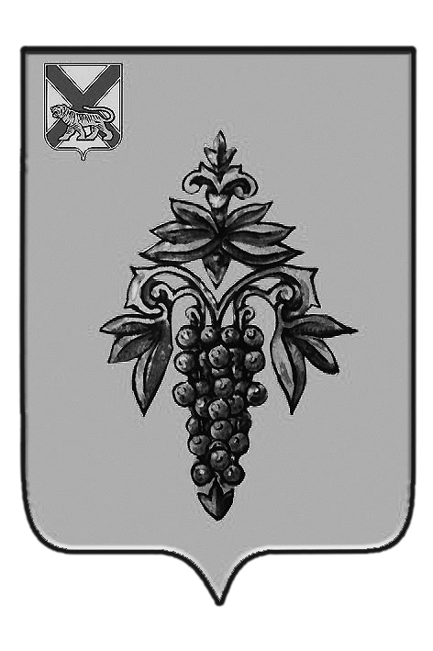

ДУМА

ЧУГУЕВСКОГО

МУНИЦИПАЛЬНОГО РАЙОНА

Р Е Ш Е Н И Е
От 14.12.2012г. |  |  | № 277
О Порядке проведения антикоррупционной экспертизы нормативных правовых актов, принимаемых органами местного самоуправления Чугуевского муниципального района, и их проектов

В соответствии с Федеральным законом от 25 декабря 2008 года № 273-ФЗ «О противодействии коррупции», Федеральным законом от 17 июля 2009 года № 172-ФЗ «Об антикоррупционной экспертизе нормативных правовых актов и проектов нормативных правовых актов», постановлением Правительства Российской Федерации от 26 февраля 2010 года № 96 «Об антикоррупционной экспертизе нормативных правовых актов и проектов нормативных правовых актов», Законом Приморского края от 10 марта 2009 года № 387-КЗ «О противодействии коррупции в Приморском крае», Уставом Чугуевского муниципального района, Дума Чугуевского муниципального района

РЕШИЛА:

1. Принять решение Думы Чугуевского муниципального района «О Порядке проведения антикоррупционной экспертизы нормативных правовых актов, принимаемых органами местного самоуправления Чугуевского муниципального района, и их проектов».
2. Направить указанное решение главе Чугуевского муниципального района для подписания и опубликования.
3. Настоящее решение вступает в силу со дня его принятия.

Председатель Думы  Чугуевского муниципального района | 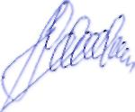 | П.И.Федоренко

ДУМА

ЧУГУЕВСКОГО

МУНИЦИПАЛЬНОГО РАЙОНА

Р Е Ш Е Н И Е
Порядок проведения антикоррупционной экспертизы нормативных правовых актов, принимаемых органами местного самоуправления Чугуевского муниципального района, и их проектов

Принято Думой Чугуевского муниципального района

«14» декабря 2012 года

Статья 1.
1.1. Настоящий порядок проведения антикоррупционной экспертизы нормативных правовых актов, принимаемых органами местного самоуправления Чугуевского муниципального района, и их проектов в соответствии с Федеральным законом от 25.12.2008 № 273-ФЗ «О противодействии коррупции», Федеральным законом от 17.07.2009 № 172-ФЗ «Об антикоррупционной экспертизе нормативных правовых актов и проектов нормативных правовых актов», постановлением Правительства Российской Федерации от 26.02.2010 № 96 «Об антикоррупционной экспертизе нормативных правовых актов и проектов нормативных правовых актов», Законом Приморского края от 10.03.2009 № 387-КЗ «О противодействии коррупции в Приморском крае» устанавливает Порядок проведения экспертизы нормативных правовых актов, принимаемых органами местного самоуправления Чугуевского муниципального района, и их проектов в целях выявления в них коррупциогенных факторов и их последующего устранения.
1.2. Антикоррупционная экспертиза нормативных правовых актов и их проектов в органах местного самоуправления Чугуевского муниципального района проводится согласно Методике проведения антикоррупционной экспертизы нормативных правовых актов и проектов нормативных правовых актов, утвержденной постановлением Правительства Российской Федерации.
1.3. Антикоррупционная экспертиза нормативных правовых актов и их проектов проводится в форме анализа на коррупциогенность норм нормативных правовых актов и их проектов.
При проведении антикоррупционной экспертизы выявляется наличие или отсутствие всех предусмотренных Методикой коррупционных факторов в зависимости от вида нормативного правового акта, направленного на экспертизу, характера регулируемых данным нормативным правовым актом или проектом нормативного правового акта общественных отношений, иных обстоятельств, предусмотренных Методикой.
1.4. Антикоррупционная экспертиза нормативных правовых актов и их проектов проводится в органах местного самоуправления Чугуевского муниципального района при проведении их правовой экспертизы и мониторинге их применения органами, уполномоченными правовыми актами органов местного самоуправления Чугуевского муниципального района, принимающими данные нормативные правовые акты (далее - Уполномоченный орган).
1.5. По результатам проведенной в органах местного самоуправления Чугуевского муниципального района антикоррупционной экспертизы нормативных правовых актов и их проектов составляется экспертное заключение в соответствии с Методикой, в котором отражаются все выявленные положения нормативных правовых актов и их проектов, способствующие созданию условий для проявления коррупции, с указанием структурных единиц проекта документа (разделы, главы, статьи, части, пункты, подпункты, абзацы) и соответствующих коррупционных факторов или делается вывод об их отсутствии.
Антикоррупционная экспертиза проектов нормативных правовых актов проводится одновременно с правовой экспертизой проектов на предмет соответствия законодательству Российской Федерации и Приморского края. Антикоррупционная экспертиза нормативных правовых актов проводится с составлением самостоятельного заключения.
1.6. Антикоррупционная экспертиза нормативных правовых актов и их проектов, проводимая при проведении их правовой экспертизы, осуществляется в срок, установленный в органе местного самоуправления Чугуевского муниципального района для проведения правовой экспертизы.
Антикоррупционная экспертиза нормативных правовых актов и их проектов, проводимая при мониторинге применения нормативных правовых актов, проводится в течение срока, установленного органами местного самоуправления Чугуевского муниципального района для проведения мониторинга нормативных правовых актов и их проектов.
1.7. Экспертное заключение, подготовленное по результатам проведения антикоррупционной экспертизы нормативных правовых актов органов местного самоуправления Чугуевского муниципального района и их проектов, носит рекомендательный характер и обязательно для рассмотрения органами местного самоуправления Чугуевского муниципального района, их должностными лицами, разработавшими или принявшими нормативный правовой акт в течение 15 дней со дня поступления.
1.8. В случае несогласия органов местного самоуправления Чугуевского муниципального района, их должностных лиц, разработавших или принявших нормативный правовой акт с выводами экспертного заключения, свидетельствующими о наличии в нормативном правовом акте положений, способствующих созданию условий для проявления коррупции, органы местного самоуправления Чугуевского муниципального района, их должностные лица направляют в Уполномоченный орган в письменном виде обоснование своего несогласия в 15-дневный срок со дня получения заключения антикоррупционной экспертизы.

Статья 2.
2.1.Признать утратившим силу решение Думы Чугуевского муниципального района от 30 июля 2010 года № 33 «Положение о порядке организации и проведения антикоррупционной экспертизы нормативных правовых актов и проектов нормативных правовых актов Думы Чугуевского муниципального района».
2.2. Настоящее решение вступает в силу со дня его официального опубликования.

Глава Чугуевского  муниципального района | 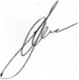 | А.А.Баскаков
«18» декабря 2012 г.
№ 277 – НПА

